**Информация к проекту решения по заявлению:**

**1.5 Жилищно-строительный кооператив «Успех»**

**Земельный участок:**

кадастровый номер **54:35:071010:20**;

местоположение:обл. Новосибирская, г. Новосибирск, **Октябрьский район**, ул. Бориса Богаткова, дом 165/3; площадь 5720 кв.м.;

(планшет 2071, 2072, 2129, 2130).

**Зонирование:** Зона застройки, занимаемая не завершенными строительством многоквартирными жилыми домами, для строительства которых привлечены денежные средства граждан с нарушением их прав (Ж-8)

**Заявленные требования:** *в части уменьшения минимального отступа от границ земельного участка, за пределами которого запрещено строительство зданий, строений, сооружений, для*

*2-подъездной блок-секции жилого дома с 3 м до 0 м со стороны земельных участков с кадастровыми номерами 54:35:071010:26, 54:35:071010:33, 54:35:071010:530 в габаритах объекта капитального строительства.*

**Обоснование согласно заявлению:** *в связи с тем, что фактическое расположение объекта капитального строительства является неблагоприятным для застройки*

**Планируется: строительство 2-подъездной блок-секции жилого дома**

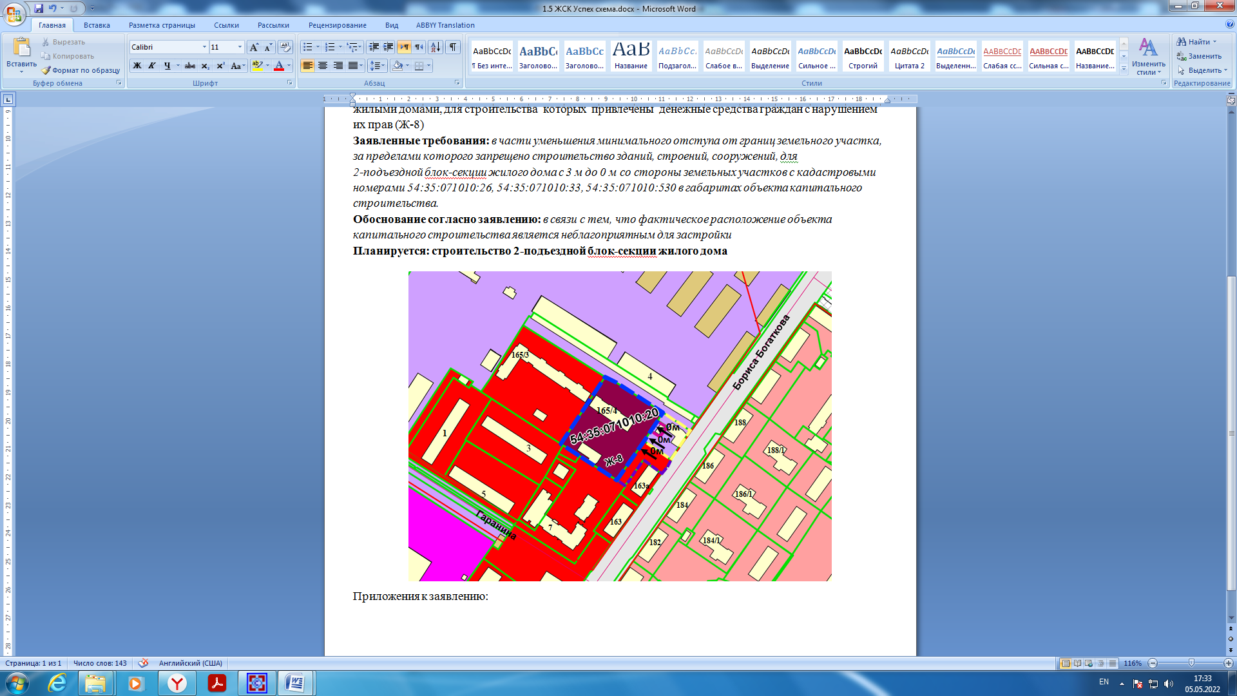

Приложения к заявлению: